**МКОУ «Шилягинская СОШ»**

***Классный час   
«Мы в ответе за тех, кого приручили»***

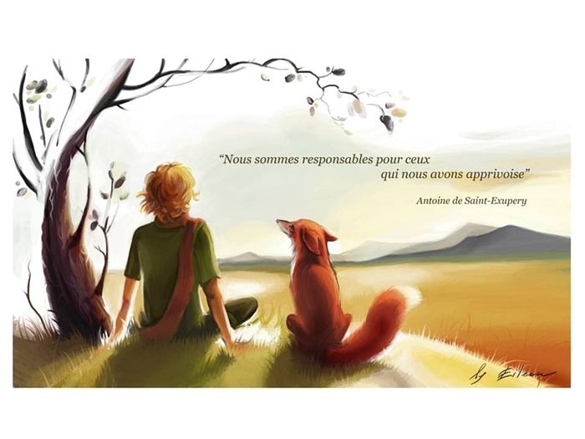

**Классный руководитель: Шамхалова З.И.**

**Цель:**

Воспитывать эмоционально-положительное, ответственное отношение к животным.

**Задачи:**

1.     Воспитание любви и доброго отношения к домашним животным, чувства ответственности за их жизнь и безопасность.

2.     Воспитание умения критически относиться к своим поступкам, анализировать их.

**Формируемые УУД:**

*Познавательные УУД:*

* перерабатывать полученную информацию: делать выводы в результате совместной работы всего класса;
* осознавать познавательную задачу;
* слушать, извлекая нужную информацию.
* устанавливать причинно-следственные связи, делать обобщения, выводы.

*Регулятивные УУД:*

* уметь излагать мысли в четкой логической последовательности, отстаивать свою точку зрения, анализировать ситуацию и самостоятельно находить ответы на вопросы путем рассуждений.

*Коммуникативные УУД:*

* уметь работать в паре и в коллективе; уметь рассказывать о своих результатах.

**Ход занятия**

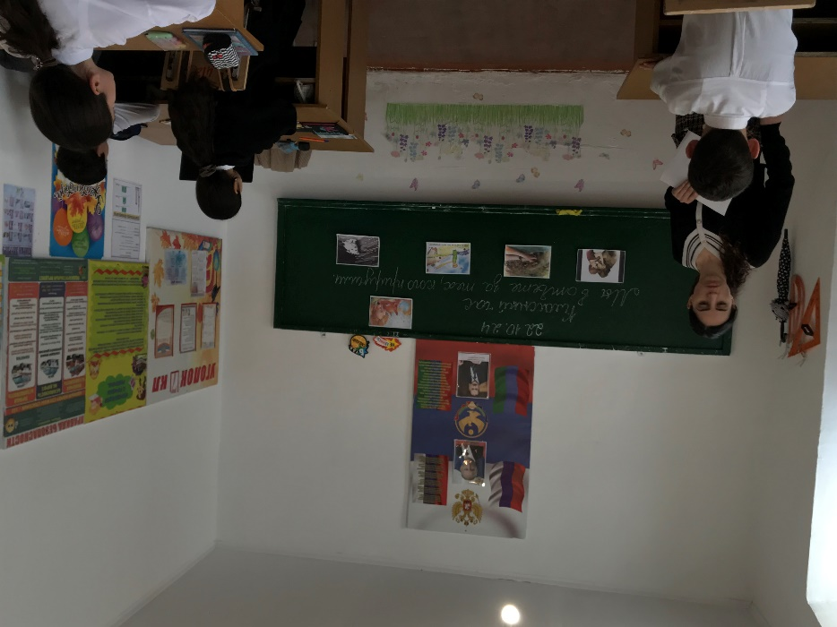**Этап 1. Организационный момент.**

**Этап 2. Работа со словом «приручить»**

- А как вы понимаете смысл слова приручить? *(Сделать так, чтоб тебя полюбили, не могли без тебя жить, всегда слушались тебя).*

***Приручить – сделать ручным, послушным. Приручиться – стать ручным, привыкнуть к человеку*** (Словарь С.И.Ожегова).

-Кого мы можем приручить?

- Каких животных приручают  люди? Для чего они это делают?

- У кого из вас есть домашние животные? Какие? Хорошо ли им у вас?

- Кем являются ваши домашние животные для вас? ( другом, игрушкой, обузой)

- Что нужно, чтобы животным у вас было хорошо? Важно не только их накормить, ухаживать за животными, заботиться о них, но и, конечно, животные должны чувствовать вашу любовь, ласку, знать, что вы их никогда не обидите, не предадите, защитите.

**Этап 3. Моделирование этической ситуации. Обсуждение рассказа В. Сухомлинского «Дружок».**

- Сейчас я прочитаю рассказ В. Сухомлинского «Дружок». Послушайте его внимательно. Попробуйте предположить, чем закончится этот рассказ.

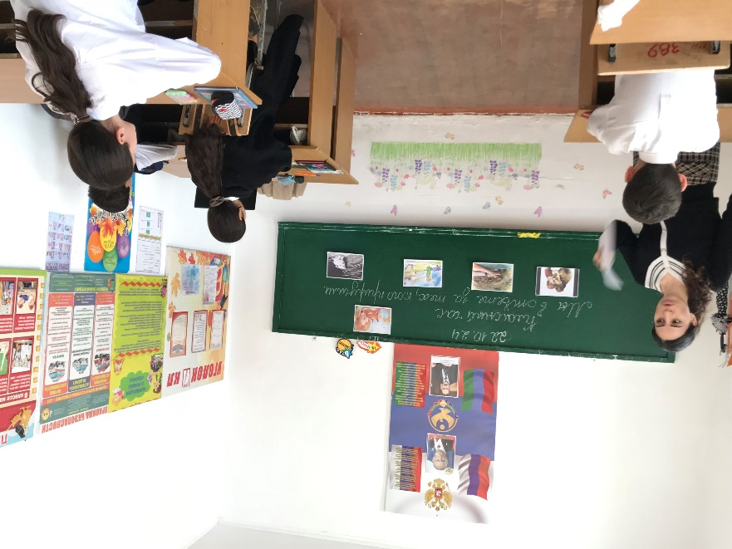

**Дружок**

*Жил у хозяина верный пес. Шло время, пес старел, и так случилось, что однажды старый пес не узнал своего хозяина и залаял на него.*

* *Как же так? - расстроился хозяин. - Как же ты, Дружок, меня — твоего хозяина!*

*Завилял Дружок виновато хвостом, заглянул смущенно человеку в глаза: «Да я, мол, сам не знаю, как же это получилось, что не признал я тебя, хозяин».*

*На следующий день построил хозяин возле будки старого пса новую будку и поселил в ней маленького щенка, глупого и несмышленого.*

*Забеспокоился, встревожился верный Дружок. Смотрит он с тревогой в умных собачьих глазах, словно спросить хочет: «Зачем тебе нужен новый пес, хозяин?».*

* Как вы думаете, что ответил Дружку хозяин? Запишите свои ответы. Кто хочет поделиться с нами своими мыслями? Как этот ответ характеризует хозяина? (« Ты стал старый, поэтому я завел нового щенка».«Чтобы у тебя был друг, когда меня нет дома» и т.п.).

В ваших ответах у кого-то добрый хозяин, у кого-то злой и неблагодарный. Разные бывают люди. Но вот автор этого рассказа, В.А. Сухомлинский, тоже верил, что хозяин у Дружка все-таки добрый, заботливый. Послушайте, как автор закончил свой рассказ

*Забеспокоился, встревожился верный Дружок. Смотрит он с тревогой в умных собачьих глазах, словно спросить хочет: «Зачем тебе нужен новый пес, хозяин?»*

* *А что тебе, Дружок, не было скучно.*

*Старый пес благодарно заскулил, лег на траву, и из его глаз выкатилась слеза. А маленький щенок весело резвился в мягкой зеленой траве...*

-Охарактеризуйте хозяина старого пса.

Почему вы считаете его добрым, хорошим? А еще он заботливый, ответственный, тоже верный, как и его друг-пес, умеющий сочувствовать, сострадать. Как вы понимаете эти слова?

* Хозяин не предал своего верного друга, который честно служил ему всю жизнь, не выбросил его на улицу, как старую ненужную вещь. Ведь собака — живое существо, и относиться к ней надо по- человечески, с добротой, мы — люди.

-Что значит *доброта*? Как вы это понимаете?

*Ответы учащихся.*

- Миллионы домашних животных никогда не знали гуманного обращения со стороны собственных хозяев. Так, к сожалению, нередки случаи, когда, например, жестокое обращение с животными проявляется в том, что птиц запирают в маленьких неуютных клетках, и последние служат лишь красивым украшением интерьера. Животные вынуждены существовать в невыносимых условиях ограничения движений, грязи, а то и вовсе — голода.

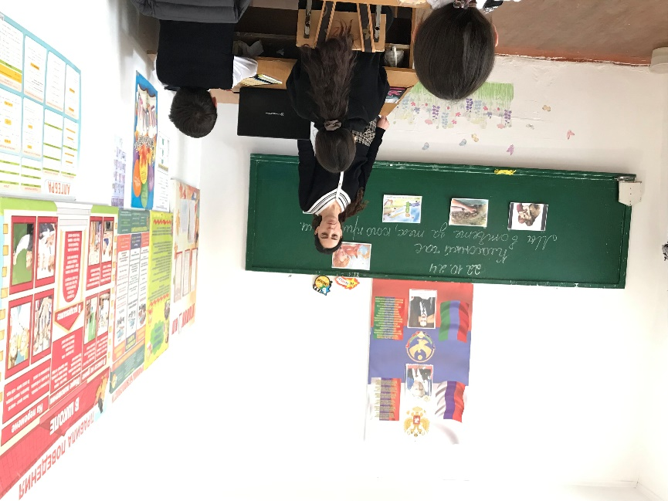**Этап 4. Разговор об ответственности человека за животное, обсуждение стихов.**

- Послушайте стихотворение *Г. Мельниковой* и подумайте, о чем оно.

**Забытый котенок.**

Все мяукал котенок

Во дворе под кустом

Как хотелось котенку,

Чтоб позвал кто-то в дом.

Вдруг с куста одинокий

Прошуршал желтый лист.

Показалось котенку,

Что позвали: «Кис-кис!»

Замирая от счастья,

Он помчался на зов...

Только дверь оказалась

Заперта на засов...

Слайд №4

* О чем это стихотворение? Что случилось с котенком? Какие чувства испытывал котенок? Какие чувства возникли у вас по отношению к котенку? По отношению к бывшим хозяевам котенка?

**Почему появляются бездомные животные?**

-Многие кошки и собаки оказываются на улице только потому, что их хозяевам наскучила прежняя игрушка. Гуманное отношение к животным не известно таким хозяевам. В результате, нередко животные, которые оказались на улице, либо погибают, потому что они не приспособлены к жизни в таких условиях, если они выросли в квартире.

* А как часто люди выбрасывают на улицу кошек и собак, когда они им надоедают, когда они устанут за ними ухаживать.

Очень больно такое видеть! Что происходит с животными, которых люди бросили?

*(животные становятся злыми, голодными, грязными, зимой им холодно, они не подпускают к себе людей, не верят людям, не верят в доброту человека, раз их однажды уже обидели, и т. п.) Слайд №8*

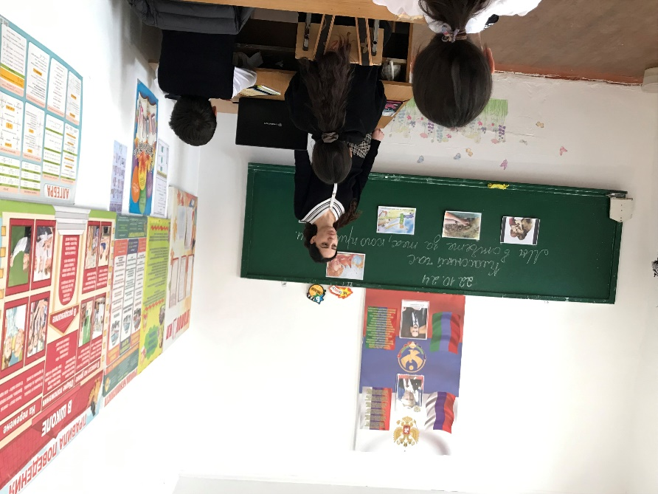

**Этап 5. Поиск решения.**

* Чем все-таки можно помочь таким животным? *(Подкармливать, поставить теплую будку, попытаться найти им хозяина, обратиться в приют для бездомных животных, рассказать о них в газете, может, кто-то сможет их взять и т.п.)Слайды №9, 10, 11,12*

- Я согласна с вами, но, главное, не пополнить армию бродячих животных, быть ответственными, не выбрасывать их на улицу, объяснять своим друзьям, знакомым, что не надо заводить животное, если вам лень или некогда о нем заботиться. Сталкивались ли вы с ситуацией, когда люди по-доброму, по-человечески относились к животным?

- Вернёмся к теме нашей беседы. Это слова из философской сказки А. Экзюпери «Маленький принц». Эту фразу говорил Лис, перед тем, как прощался с Маленьким принцем, который прилетел на Землю с другой планеты.

*Лис: Не могу я с тобой играть. Я не приручен.*

*М.П. А как это – приручить?*

*Лис: Это давно забытое понятие. Оно означает: создать узы. Ты для меня пока маленький мальчик, точно такой же, как сто тысяч других мальчиков. И ты мне не нужен. И я тебе тоже не нужен. Я для тебя только лисица, точно такая же, как сто тысяч других лисиц. Но если ты меня приручишь, мы станем нужны друг другу. Ты будешь для меня единственным в целом свете. И я буду для тебя один в целом свете… И если ты меня приручишь, моя жизнь словно солнцем озарится. Твои шаги я стану различать среди тысяч других.*

*Пожалуйста…приручи меня!*

*М.П. Я бы рад, но у меня так мало времени. Мне еще надо найти друзей и узнать разные вещи.*

*Лис: Узнать можно только те вещи, которые приручишь. У людей уже не хватает времени что-либо узнавать. Но ведь нет таких магазинов, где торговали бы друзьями, и потому люди больше не имеют друзей. Если хочешь, чтобы у тебя был друг, приручи меня!*

*Автор: Так Маленький принц приручил Лиса. И вот настал час прощанья.*

*М.П. Ты сам виноват. Я ведь не хотел, чтобы тебе было больно, ты сам пожелал, чтобы я тебя приручил…Прощай.*

*Лис: Прощай. Вот мой секрет: зорко одно лишь сердце. Самого главного глазами не увидишь.*

*Лис: Люди забыли истину, но ты не забывай: ты всегда в ответе за всех, кого приручил…*

**Этап 6. Рефлексия**

- Какие мысли остались у вас после сегодняшнего классного часа? Предлагаю небольшую игру «Всё в твоих руках».

Положите ладошку на лист бумаги, обведите её. Напишите внутри ( на ней) что вы для себя уяснили. Какие выводы сделали.

**Итог занятия. ( Дети отвечают да, нет)**

Вы смотрели бездомной собаке в глаза? …….  
Вы когда ни будь видели столько печали? …….  
Две дорожки от глаз "протоптала" слеза. ……..  
Сколько боли, несчастья у ней за плечами……..

Разве Вас не учили:"Мы в ответе за тех..."   
Или может Вы просто про это забыли , ………..  
Когда Вам надоело и после утех.   
Вы за ней двери дома закрыли?...............

А она до сих пор верит людям и ждет,   
Хоть сомненья давно её гложут,   
Что хозяин (какой бы он не был)- ПРИДЁТ!   
И на голову руку положит...

- Заводя животное, понимать, что это не игрушка, которую при желании можно выставить за дверь, а родившихся щенков или котят выбросить  или утопить. Необходимо помнить, что мы, в отличие от животных, существа разумные, во всяком случае, считаем себя таковыми, и то, что собаки и кошки бродят по городским улицам, прежде всего, зависит от нас самих.